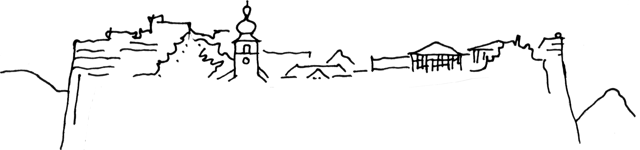



Kolpingsfamilie Dahn – familienhafte Gemeinschaft

www.kolpingfamilie-dahn.de Dahn, den 17.01.10


Zum Vorstandsausscheiden von Oswald Ruppert:

Lieber Oswald, zum Ausscheiden aus dem Vorstand der Kolpingsfamilie Dahn möchten wir Dir im Rahmen einer Feierstunde am 17. Januar 2010 eine Laudatio überreichen:

- Du warst über 2 Jahrzehnte im und für den Vorstand aktiv. Eine bemerkenswerte Leistung!

- Innerhalb kürzester Zeit nach Deinem Eintritt in die Kolpingsfamilie gelang Dir die schnelle Berufung in den Vorstand.

- Durch Deine langjährige Tätigkeit für einen christlichen-sozialen Verband bist Du ein gutes Vorbild für Jugendliche.

- Deine Bereitschaft zur Übernahme von Verantwortung ist sehr löblich.

- Seit 1987 organisierst Du zusammen mit Deiner Frau den Wirtschaftsbetrieb. Eine wichtige Aufgabe. Du sorgst bestens für das leibliche Wohl der Kolpingmitglieder und Gäste. Und das bei jeder Veranstaltung seit 23 Jahren. Eine beachtliche Leistung!

- Auch zusammen mit Deiner Frau warst Du zuständig für den Sachbereich Ehe und Familie.

- Durch Eure Auftritte bei der Kolping Fastnacht sorgt Ihr jedes Jahr für unvergessliche Momente.

- Schon seit einigen Jahren bietest Du regelmäßig Führungen durch den Lehrgarten für die Kolpingmitglieder an. Dabei erläuterst Du interessante Informationen zum Anbau von Kräutern, Obst und Gemüse. Dadurch machst Du auch auf die Schöpfungsverantwortung aufmerksam.

- Mit Deinen handwerklichen Fähigkeiten konntest Du der Kolpingsfamilie schon in vielen Situationen helfen.

- Dein Einsatz bei der Kolpingsfamilie Dahn findet ehrenamtlich statt. Auch das ist nicht selbstverständlich und verdient deshalb besondere Wertschätzung.

Für diese sehr guten Leistungen möchten wir, die neue Vorstandschaft der Kolpingsfamilie, aber auch im Namen aller Mitglieder, unseren Respekt und unsere Dankbarkeit für Dein Engagement in und für die Kolpingsfamilie Dahn aussprechen: Herzlichen DANK !

-------------------------------------------------------------------------------------------------------------------------------------------------------------
Kontakt: Harald Reisel, Berwartsteinstr. 7, 66994 Dahn, Tel. 06391/409545, harald-reisel@gmx.de

